FILLI IL BRUCO

DOPO AVER MANGIATO TANTE FOGLIE FILLI SI CHIUDE NEL BOZZOLO E SI ADDORMENTA

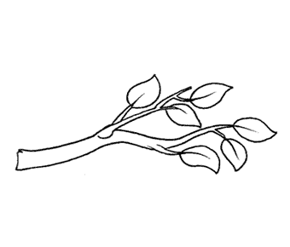

COLORA IL RAMO E REALIZZA IL BOZZOLO CON L’ OVATTA